WB检测实验送样单
注：红* 为必填部分
*姓名 |  |  | 单位
*日期 |  |  | 电话 |  |  | *实验交接单号
样品信息及实验要求（请勾选） | *样本数量 |  | *种属 |  | *样本类型 |  | *样本保存条件
样品信息及实验要求（请勾选） | *请勾选：  - 实验内容： WB检测 考马斯亮蓝染色  蛋白提取 蛋白银染  - 样本处理要求：  组织全部研磨（对于组织块不是特别大的，不超过100 mg，建议全部研磨，）  组织按实验需求取材研磨（超过100mg的组织，建议按需取材）  无要求  - 剩余样本和蛋白溶液是否返还：返还 不需要返还  - 内参要求： β-actin GPADH β-tubulin HistoneH3 ATP1A1 COXIV  VDAC 其他指定内参 无要求  - 实验要求（适用WB检测）  （1）做裁剪膜，目的内参分开跑（只保留对应分子量条带）  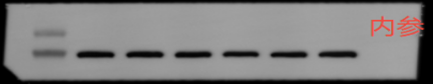  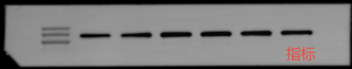  示例：  （2）整张膜，内参、目的分别做两张全膜（保留marker 所有分子量条带）  示例：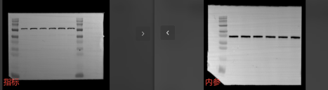  （3）整张膜，目的和内参同一张膜同时显影（风险：抗体如有杂带会出现相互干扰；目的和内参信号强度差异较大，影响曝光效果）  示例：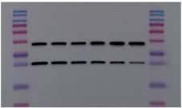  （4）整张膜，目的和内参来源于同一张膜，先孵育目的指标，然后洗膜重新孵育内参（风险：洗膜可能对抗原有损失，影响二次孵育蛋白的表达量）  示例：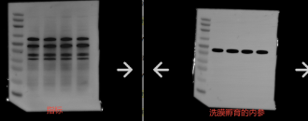  （5）整张膜，目的和内参在一张全膜上，从中间裁开，分别孵育两个蛋白（两个蛋白的分子量至少相差2个marker条带，否则容易裁到条带）  示例：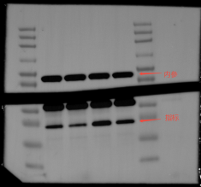
 | *上样顺序（与样本编号一一对应）（适用WB，考染，银染） |  |  |  |  |  |  | 检测指标
1
2
3
4
5
6
 | *抗体信息
 | 指标名称 |  |  | 抗体公司 |  |  | 抗体货号
1
2
3
4
5
6
其他备注说明 | 如有磷酸化指标和非磷酸化指标以及内参都要来源同一张膜，备注选好做法，如下：  ①先做磷酸化指标，洗膜孵育非磷酸化指标，再洗膜孵育内参（可能会出现因多次抗体剥离，导致后续内参受影响）；  ②磷酸化和内参一张膜（实验要求345选一种），非磷酸化和内参一张膜（实验要求345选一种）；  ③其他做法详细描述

下附WB样本准备方法及要求，如因前期样本准备出现问题或未详细填写送样单中样品内容及要求，导致结果不符合要求的，我司一概不接受退单。
WB样本准备方法及要求
以下所有样本必须在送样管上标记清楚样本编号，-80℃冰箱冻存，全程干冰运输送样。
一、动物组织样本
动物处死后尽快取样，涉及到组织有内含物的，去掉内含物，如肠，胃等，其他组织如带有血污的，需要用PBS清洗，然后放入装有组织蛋白稳定保存液（WB专用）（G3080-100ML）中的样本管中，建议保存液的体积为样本体积的10倍；样品在经过组织蛋白稳定保存液处理后可-20℃或-80℃长期存放，也可直接放入保存液中4℃进行短期保存及运输。
以下是常见组织的组织量要求和注意事项：
组织类型 | 组织量要求 | 注意事项
胰腺，肠，胃等易降解组织 | 50mg | 老鼠处死后尽快取材，去掉内含物，PBS清洗后放组织蛋白稳定保存液（WB专用）（G3080-100ML）
心、肝、脾、肺、肾、脑、肌肉等 | 50mg | 组织蛋白稳定保存液保存
脊髓，主动脉，气管，神经，卵巢，滑膜等组织量较少类型 | >20mg | 组织蛋白稳定保存液保存
视网膜 | 2只小鼠，共四个眼球才可以满足实验需求，组织蛋白稳定保存液保存
皮肤 | 50mg | 需剔除毛发，组织蛋白稳定保存液保存
胫骨，股骨，颅骨 | 50mg | 需剔除附着肌肉组织
植物叶片，种子，块茎等 | 200mg
血清，血浆，菌液，细胞上清，培养基上清，外泌体等液体类型样本 | 浓度1ug/ul以上 | 一个指标至少20ul，干冰运输
未变性/变性蛋白 | 浓度1ug/ul以上 | 一个指标至少30ul,干冰运输
血液（全血） | 1ml | EDTA抗凝管装，4℃运输
细胞样本 | 5*10⁶细胞量 | 收集细胞沉淀干冰运输
其他特殊组织部位（如视网膜，灰质，髓鞘，前额叶等） | 建议由客户单独取材出来，或者提供整个组织，并提供对应部位参考图，指示组织部位，方便取材

二、细胞样本收集方法（细胞量至少5*10⁶）
- 悬浮细胞：
①将细胞及培养基一起吸入15ml或50ml离心管中，1000g，4℃低速离心5min，去掉上清，保留沉淀；
②加入1mL PBS溶液重悬细胞，将细胞转移到1.5mL离心管中，1000g，4℃低速离心5min，去上清，收集细胞沉淀（细胞沉淀肉眼可见，且不能小于绿豆大小，保留少量的PBS（不超过50 ul）刚好覆盖住沉淀即可），沉淀干冰运输。
2、贴壁细胞：
方法一：消化法
①培养好的细胞弃掉培养基，用pbs清洗1次后，根据培养器皿的大小加入适量的胰酶进行消化（刚好能覆盖整个细胞层即可，例如T25培养瓶约加1-2 mL）；
②胰酶消化后（时间不宜过长，一般消化1-3min），加2-3倍于胰酶体积的完全培养基进行终止消化，轻轻吹打至细胞悬浮，吸入离心管中，1000g，4℃低速离心5min；
③弃上清，加PBS重悬细胞，1000g，4℃低速离心5min，去上清，收集细胞沉淀（细胞沉淀肉眼可见，且不能小于绿豆大小，保留少量PBS（PBS体积不超过50ul）刚好覆盖住沉淀即可），沉淀干冰运输。
方法二：刮取法
①培养好的细胞弃培养基，加入PBS，用细胞刮沿一个方向轻轻刮下细胞，切记不要反复刮，避免细胞刮破。
②细胞液收集至离心管内，1000g，4℃低速离心5min，去上清，（细胞沉淀肉眼可见，且不能小于绿豆大小，保留少量PBS（PBS体积不超过50ul）刚好覆盖住沉淀即可），沉淀干冰运输。
备注：不要寄送活细胞（带培养基的培养板或培养瓶），运输过程中细胞容易脱落造成细胞活力下降，培养板有漏液风险，造成样本污染。
注：提取特殊蛋白，如膜蛋白，线粒体蛋白，核蛋白所需样本量要翻倍，即组织100mg以上，细胞沉淀量黄豆大小。
三、具体蛋白提取方法如下：
（一）细胞总蛋白提取（细胞量为5X10⁶，至少一个六孔板的孔或者T25的细胞培养瓶的细胞量）：
1、悬浮细胞裂解步骤：
①将培养完成的细胞及培养基一起吸入离心管中，4℃，1000g，离心5min，去上清，保留细胞沉淀；
②加入1mL PBS溶液重悬细胞，将细胞转移到1.5mL离心管中，4℃，1000g，离心5min，去上清，收集细胞沉淀；
③根据细胞沉淀量加入10倍体积的全裂解液（全裂解液配方：RIPA裂解液(G2002)+50*cocktail(G2006)+PMSF(100mM)(G2008)+磷酸化蛋白酶抑制剂(G2007)，比例为100:2:1:1，使用前加入蛋白酶抑制剂），如沉淀体积为绿豆大小（大概20μL）加入200μL全裂解液（如需提高蛋白浓度，可适量减少裂解液体积），冰上裂解30 min；（期间每隔5min将离心管放置涡旋混匀仪（SMV-4500B）振荡混匀，整个过程必须在冰上操作，防止蛋白降解）。
2、贴壁细胞裂解步骤：
①培养好的细胞弃培养基，加入PBS，用细胞刮沿一个方向轻轻刮下细胞，切记不要反复刮，避免细胞刮破；
②细胞液收集至离心管内，1000g，4℃低速离心5min，去上清，保留沉淀；
③根据细胞沉淀量加入10倍体积的全裂解液（全裂解液配方：RIPA裂解液(G2002)+50*cocktail(G2006)+PMSF(100mM)(G2008)+磷酸化蛋白酶抑制剂(G2007)，比例为100:2:1:1，使用前加入蛋白酶抑制剂），如沉淀体积为绿豆大小（大概20μL）加入200μL全裂解液（如需提高蛋白浓度，可适量减少裂解液体积），冰上裂解30 min；（期间每隔5min将离心管放置涡旋混匀仪（SMV-4500B）震荡混匀，整个过程必须在冰盒上操作，防止蛋白降解）
3、裂解完成后，12000rpm，4℃，离心10min（高速低温离心机SLX-1024F），取上清放入新的1.5mL EP管（EP-150-M）中，上清即为总蛋白溶液（EP管上需写清楚样本编号）。
（二）组织总蛋白提取：
1、组织块用预冷的PBS洗涤2~3次，剪成小块置于研磨管（HT-200-M）中，加入3颗4mm的研磨珠（G0204-150G），加入20倍组织体积的全裂解液（如20mg组织加入400ul全裂解）（使用前加入蛋白酶抑制剂）（如需提高蛋白浓度，可适量减少裂解液体积），设置低温研磨仪（SWE-FP）研磨程序进行研磨。
2、研磨完成后，冰上裂解30 min（期间每隔5min将离心管放置涡旋混匀仪震荡混匀，整个过程必须在冰盒上操作，防止蛋白降解）。
3、裂解完全后12000rpm，4℃，离心10min，取上清放入新的1.5mL EP管中（不要吸到底部沉淀），即为总蛋白溶液（EP管上需写清楚样本编号）。
（三）蛋白浓度测定：如需测蛋白浓度，在蛋白变性之前取部分未变性的蛋白溶液，用BCA蛋白浓度测定试剂盒（G2026）测蛋白浓度，具体方法参照试剂盒说明书。送样浓度不得低于2μg/μL。
（四）蛋白变性：加入蛋白溶液1/4体积的5*还原型蛋白上样缓冲液（G2075），金属浴（SMB-H）95℃变性10min，自然冷却后收于-80℃冰箱保存。
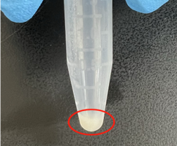
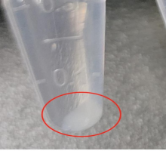
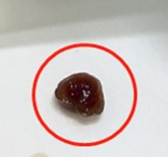
附图：

图1 100mg组织量参考图 图2 绿豆大小细胞沉淀量参考图 图3 黄豆大小细胞沉淀量参考图

